21 марта 2018, 11:38

**В Якутске презентовали электронную книгу «Сказки народов Якутии»**

[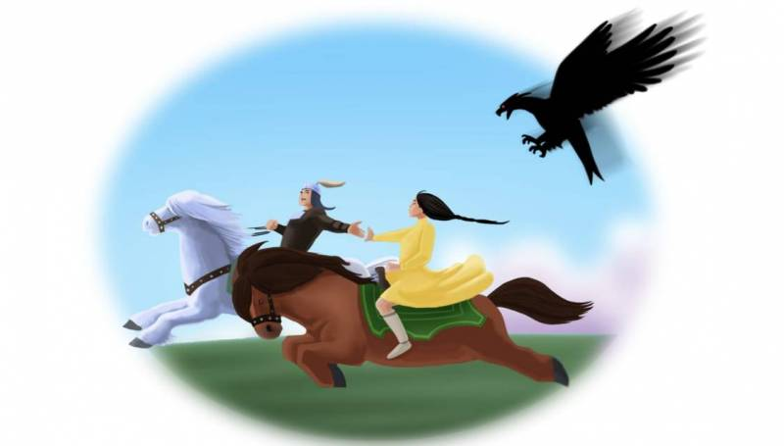](https://news.ykt.ru/upload/image/2018/03/70029/main.jpg?1521600084)

В Арктическом институте культуры и искусств презентовали электронную книгу «Сказки народов Якутии». Ее выпустило детское издательство «Кэскил».

«В сборнике собрана 841 сказка на пяти языках — якутском, эвенском, эвенкийском, юкагирском, долганском. Каждое произведение переведено на русский язык», — рассказали в издательстве.

В книгу также вошли сказки юкагирских писателей Семена и Николая Куриловых, эвенской писательницы Марии Федотовой-Нулгынет.

По словам издателей, сборник примечателен тем, что народные сказки даны в разных интерпретациях. Например, можно прочитать «Бэйбэрикээн эмээхсин» в трех вариантах.

«Сказки Якутии всегда отличались богатством сюжетов и красотой повествования. С появлением такой книги у каждого жителя республики появилась возможность познакомить своего ребенка или самому приобщиться к богатейшему письменному творчеству народов Якутии», — сказали в издательстве.

В скором времени книгу можно будет найти в электронной библиотеке «ЛитРес». Также сказки опубликованы на сайте [keskil14.ru](http://keskil14.ru/books/). В будущем в издательстве планируют перевести сборник на английский язык и выпустить аудиокнигу.